Asiatische Gurkensalsa

Zutaten:
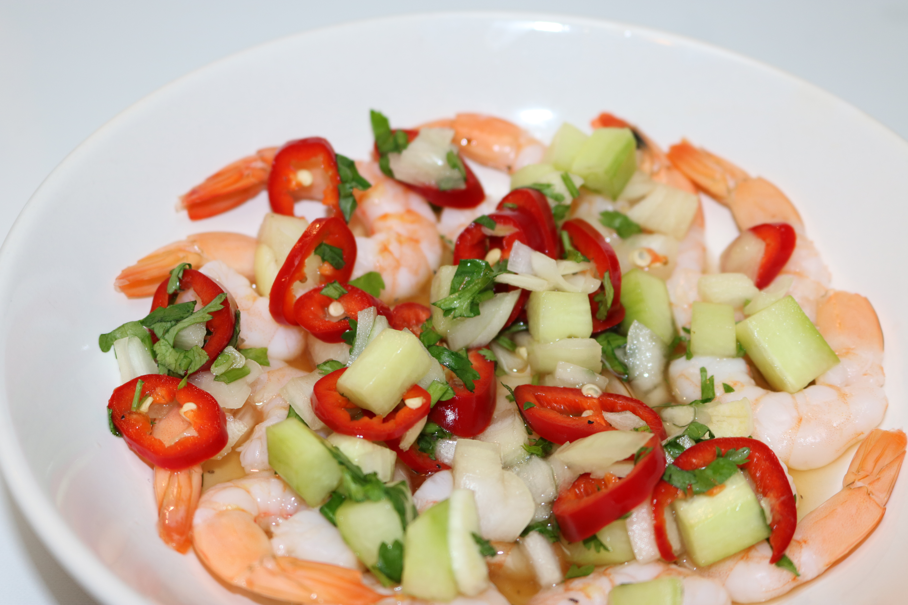
Gurke
Zwieblen
milde Chillis
Koreander
Salz
Knoblauch
Pfeffer
Honig
Fischsauce
Rapsöl

Zubereitung:
Alles in kleine Würfel schneiden. Mit Salz, Pfeffer, Öl, der Fischsauce und Honig marinieren. Dann das Ganze mit heißem Wasser übergießen und kalt stellen. Am nächsten Tag genießen.

